ÑOØN GIAÛI PHOÙNG COÄT,
HAØNG NGANG, ÑÖÔØNG CHEÙO

1. Traéng chieáu bí/ Ñen chieáu bí
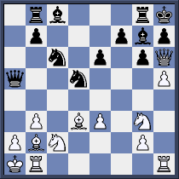

T:

Ñ:

2.Traéng chieáu bí/ Ñen thaéng
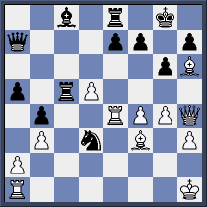

T:

Ñ:
..
3. Traéng chieáu bí/ Ñen chieáu bí
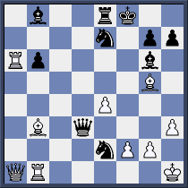

T:

Ñ:

4. Traéng chieáu bí/ Ñen chieáu bí
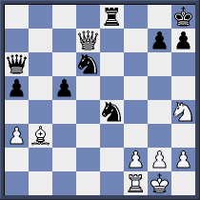

T:

Ñ:

5.Traéng chieáu bí/ Ñen chieáu bí
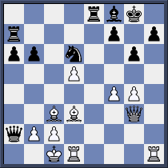

T:

…………………………………………...

Ñ:

……..…………………………………….

6. Traéng chieáu bí/ Ñen thaéng
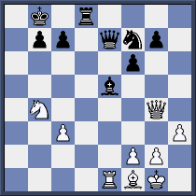

T:

……………………………………

Ñ:

……………………………………

